Vorlage für die Analyse der Filmsprache
Fernsehreportage «Leben und Arbeiten auf der Fornohütte» (SRF)
Standbild | Einstellungsnummer  und Länge  in Sek. | Was ist zu sehen?  (Bildinhalt) | Wie ist es gefilmt?  (Einstellungsgrössen, Kameraperspektiven, Kamerabewegungen, Bildkomposition) | Was ist zu hören?  (Sprache, Geräusche,  Musik, …)
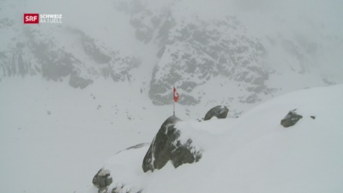  00:37 | Nr. 1  Sek. 3.0
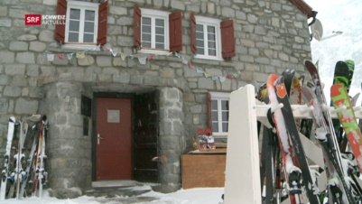  00:39 | Nr. 2  Sek. 2.5
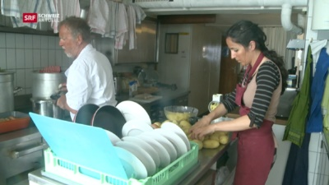  00:43 | Nr. 3  Sek.
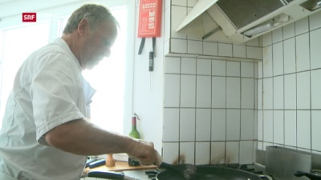  00:47 | Nr.  Sek.
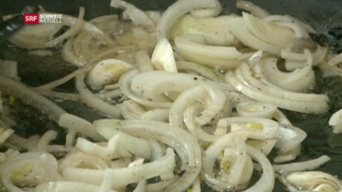  00:50 | Nr.  Sek.
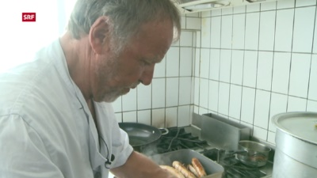  00:55 | Nr.  Sek.
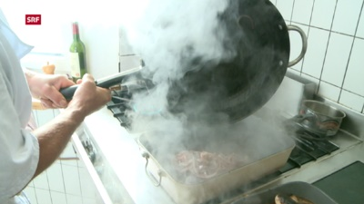  00:58 | Nr.  Sek.
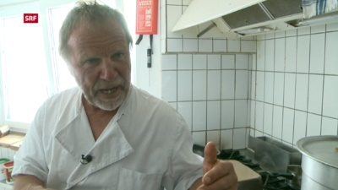  01:03 | Nr.  Sek.
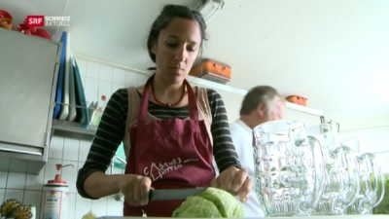  01:14 | Nr.  Sek.
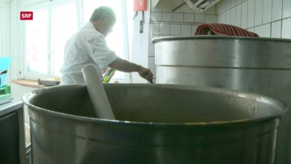  01:17 | Nr.  Sek.
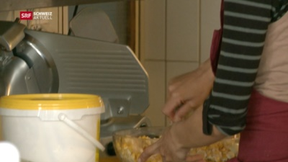  01:23 | Nr.  Sek.

